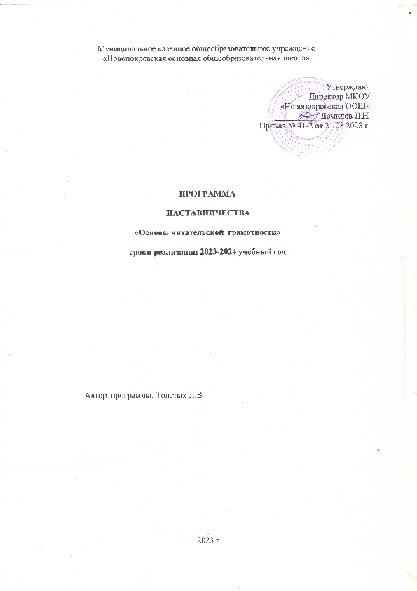1. Нормативные основы:

- Федеральный закон от 29.12.2012 г. № 273- ФЗ «Об образовании в Российской Федерации» (с изменениями и дополнениями).
- приказ Министерства образования и науки Кузбасса от 17.04.2020 года №782 «О внедрении в Кемеровской области – Кузбассе целевой модели наставничества обучающихся для организаций, осуществляющих образовательную деятельность по общеобразовательным, дополнительным общеобразовательным и программам среднего профессионального образования»;

2. Пояснительная записка
1.2. Обоснование необходимости разработки и внедрения предлагаемой программы
Программа занятий «Читательская грамотность» (Основы смыслового чтения и работы с текстом) адресована учащимся 3-4 -х классов общеобразовательной школы и является необходимым дополнением к программам всех учебных дисциплин, так как формирование навыков смыслового чтения является стратегической линией школьного образования в целом.
Актуальность программы определена требованиями к образовательному результату, заложенными в Федеральном государственном образовательном стандарте начального общего образования (ФГОС НОО) на уровне сформированности метапредметного результата как запроса личности и государства. В современном информационном обществе важно научить школьников адекватно и критически воспринимать информацию, компетентно использовать её при реализации своих целей. Современная школа призвана формировать читательскую грамотность, понимаемую сегодня как способность человека максимально быстро адаптироваться во внешней среде и активно в ней функционировать, реализовывать образовательные и жизненные запросы в расширяющемся информационном пространстве. Инструментальной основой работы с информацией и одновременно показателем сформированности этого умения является чтение как универсальный способ действий учащегося, который обеспечивает его способность к усвоению новых знаний и умений, в том числе в процессе самостоятельной деятельности.
Чтение – это основной способ получения информации по всем учебным предметам, поэтому от умения воспринимать, понимать, интерпретировать информацию, получаемую при чтении, зависит успешность образовательного процесса в целом. Единицей информации является текст, поэтому умение правильно работать с текстом относится к универсальным, основополагающим и обоснованно является необходимым звеном в программе формирования стратегии смыслового чтения.
В условиях ослабления интереса к чтению успешная реализация программы может способствовать не только повышению этого интереса, но и формированию потребности использовать чтение как средство познания мира и самого себя в этом мире. Обучение чтению и пониманию прочитанного активизирует внимание, память, воображение, мышление, эмоции, формирует и развивает эстетические чувства, волевые качества, навыки самоконтроля, интеллектуальной самостоятельности.
Основы смыслового чтения и работы с текстовой информацией закладываются уже в начальной школе, они должны закрепляться и развиваться в 5 классе и совершенствоваться в течение всех лет обучения.
Данный курс способствует индивидуализации процесса обучения. Он ориентирован на удовлетворение потребностей обучающихся в изучении литературы, способствует развитию познавательной активности обучающихся. Курс расширяет и углубляет знания по литературе, сохраняет интерес, осознание необходимости его дальнейшего изучения, повышает мотивацию.

3.Цель программы:
- формирование и развитие основ читательской компетенции, способствующей достижению результативности обучения по всем предметам образовательной программы лицея;

4.Задачи программы:
Образовательные задачи:
-формирование познавательного интереса учащегося;
- развивать интеллектуальную самостоятельность учащихся, формировать навыки самоконтроля в процессе освоения способов деятельности;
Воспитательные задачи:
- формировать практический опыт, соответствующий интересам, склонностям личности школьника;
- формировать научное мировоззрение, нравственные качества личности, взгляды и убеждения.
- развивать в процессе чтения и осмысления текстов эстетические чувства, формировать духовно-нравственные основы личности;
Развивающие задачи:
- вовлекать учащихся в активные формы деятельности, связанной с чтением, активизировать потребность в чтении, в том числе досуговом;
- освоить базовый понятийный аппарат, связанный с чтением как универсальным видом деятельности (названия видов чтения) и инструментарий формирования видов целевого чтения (просмотрового/поискового, ознакомительного, изучающего/углублённого) в работе с книгой и текстом как единицей информации;
- учить использовать навыки чтения для поиска, извлечения, понимания, интерпретации и рефлексивной оценки информации на основе
– углубления базовых знаний по теории текста;
– использования приёмов поиска и извлечения информации в тексте;
– использования приёмов смыслового анализа и интерпретации текстов разных стилей и жанров, соответствующих возрасту учащихся;
– использования приёмов обработки информации в зависимости от цели её дальнейшего использования;
– использования приёмов организации рефлексивной деятельности после чтения и осмысления текстов.

5.Особенности программы
Программа реализуется на занятиях, отличающихся общей практической направленностью и деятельностным характером. Теоретические основы программы даются дозированно и постигаются через практическую деятельность, которая не только обеспечит формирование основ читательской грамотности, но и заинтересует учащихся, побудит к чтению. Поэтому формы проведения занятий должны быть разнообразными, включающими игровые, исследовательские и проектные технологии, технологии развития критического мышления через чтение, технологии проблемного и развивающего обучения и др.. Важно, чтобы методы и приёмы организации деятельности учащихся были ориентированы на формирование и развитие познавательной активности, интеллектуальное развитие, развитие самостоятельности, навыков самоконтроля.
Формы проведения занятий – беседа, практикум, тренинг, игра, состязание, конкурс, наблюдение и исследование, мониторинг, ролевая игра.
Формы организации деятельности учащихся – индивидуальные и коллективные (групповые, в парах) формы.
Режим занятий – программа рассчитана на 34 часа в течение учебного года (1 раз в неделю).
6. Планируемые результаты
Программа обеспечивает достижение выпускниками начальной школы
следующих личностных, метапредметных результатов.
Личностные результаты:
учащиеся научатся
осознанно читать тексты, выбирая стратегии чтения и работы с текстом, для достижения положительного результата учебной деятельности, удовлетворения личностных познавательных интересов, развития и обогащения эмоциональной сферы личности;
использовать полученный опыт восприятия и понимания информации для формирования собственной позиции, оценочного мнения на основе прочитанных текстов.
Метапредметные результаты:
учащиеся овладеют
элементарными навыками работы с книгой;
умениями ставить перед собой цель чтения и выбирать соответствующий цели вид чтения (поисковый/просмотровый, ознакомительный, изучающий/аналитический);
элементарными навыками чтения текстов разных стилей и типов речи (в первую очередь научно-учебных, научно-познавательных).
Применяя стратегии чтения в работе с текстом, учащиеся смогут осуществлять деятельность, направленную на поиск информации и понимание прочитанного, на основе умений:
-определять главную тему, общую цель или назначение текста;
-предвосхищать содержание текста по заголовку с опорой на имеющийся читательский и жизненный опыт;
-находить основные текстовые и внетекстовые компоненты (в несплошных текстах);
-находить в тексте требуемую информацию (явную): главную и второстепенную, фактическую и иллюстративную, тезисную и доказательную и т.п.;
-выделять термины, обозначающие основные понятия текста.
Применяя стратегии чтения в работе с текстом, учащиеся смогут осуществлять деятельность, направленную на понимание и интерпретацию информации, на основе умений:
-понимать смысл и назначение текста, задачу/позицию автора в разных видах текстов;
-выбирать из текста или придумывать заголовок, соответствующий содержанию и общему смыслу текста;
-формулировать тезис, выражающий общий смысл текста, передавать в устной и письменной форме главное в содержании текста;
-объяснять порядок частей, содержащихся в тексте;
-сопоставлять и объяснять основные текстовые и внетекстовые компоненты (в несплошных текстах);
-интерпретировать содержание: сравнивать и противопоставлять заключённую в тексте информацию разного характера, определять причинно-следственные и логические связи, -делать выводы из сформулированных посылок о намерении автора / главной мысли текста;
-задавать вопросы по содержанию текста и отвечать на них;
-прогнозировать содержание текста;
-находить скрытую информацию в тексте;
-использовать словари с целью уточнения непонятного значения слова.
Применяя стратегии чтения в работе с текстом, учащиеся смогут осуществлять деятельность, направленную на понимание и преобразование информации, на основе умений:
-составлять план к тексту и структурировать текст, используя план;
-делать пометки, выписки, цитировать фрагменты текста в соответствии с коммуникативным замыслом;
-приводить аргументы/примеры к тезису, содержащемуся в тексте;
-преобразовывать (перекодировать) текст, используя новые формы представления информации (опорные схемы, таблицы, рисунки и т.п.).
Применяя стратегии чтения в работе с текстом, учащиеся смогут осуществить деятельность, направленную на оценку информации и рефлексию, на основе умений:
-откликаться на содержание текста: связывать информацию, обнаруженную в тексте, со своими представлениями о мире;
-оценивать утверждения, находить доводы в защиту своей точки зрения в тексте;
-использовать полученную из разного вида текстов информацию для установления несложных причинно-следственных связей и зависимостей, объяснения, обоснования утверждений / тезисов;
-оценивать не только содержание текста, но и его форму.

